学生/家长使用手册

一、如何完成老师布置的作业？
第一步：登录平台后，点击导航中的“我的作业”进入，老师布置的所有作业都在这里显示；
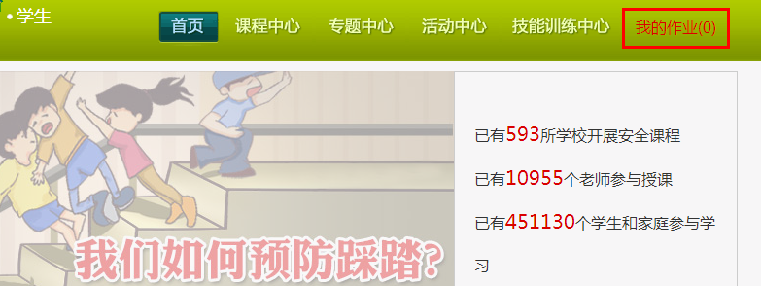
第二步：每个作业类别后面括号中的数字，表示老师已布置你还未完成的作业数，点击作业进入完成即可。完成之后相应的状态即会显示为完成。
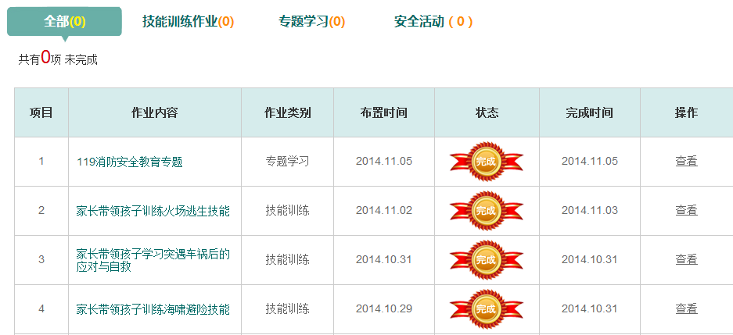
备注：1、如果老师说布置了作业，只有你没有收到，请与老师确认你账号是否在老师班级中。（可以请班主任老师登录自己账号，在查看学生中查看是否能够看到你的姓名及账号）
2、如果老师说布置了作业，你和同学都没有收到作业，表示你们跟老师的班级不对应，要尽早跟老师反应相关情况，请老师让学校负责老师核实调整。

二、如何参加安全活动/专题？
第一步：登录平台后，点击导航中的“我的作业”进入；
第二步：选择“安全活动”或“专题学习”，老师发布的知识竞赛活动和平台举办的寒、暑假安全活动，定期开展的专题活动，都会在这里显示，选择完成即可。
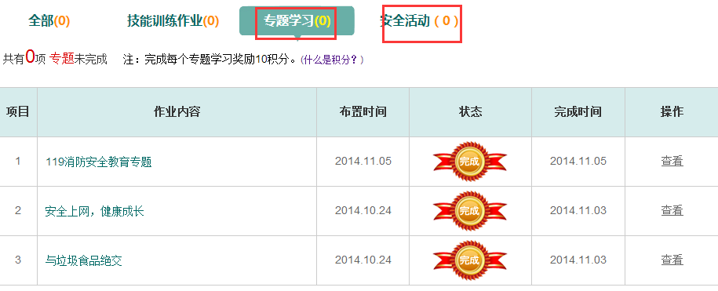
备注：技能训练作业无完成时间限制，但是一些专题学习是有时间限制的，务必在归档时间内抓紧完成。

三、如何完成安全课程学习？
第一步：登录平台后，点击导航中的“课程中心”进入；
第二步：按照老师要求，点击相应的课程进行学习；
每个课程都会显示您是否已学习的状态，如果状态是未学习，点击“马上去学习”按钮。
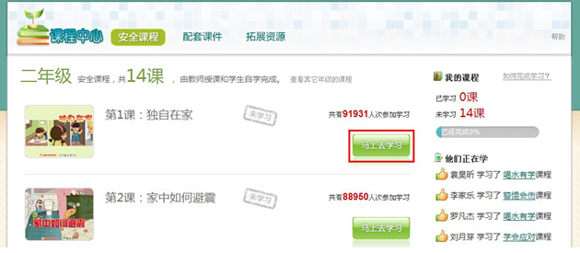
第三步：进入需学习的课程，学习完毕后，点击右上角的“签名”按钮，即完成本课学习；
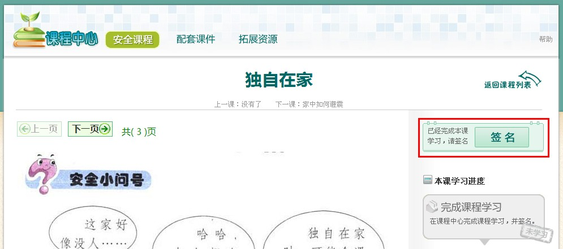
备注：每天只允许签名1课，但是其他课程均可学习。

五、如何修改个人基本资料？
登录后，点击页面右上角的“我的资料”进入个人中心，可以添加自定义帐号方便记忆，也可以修改密码，同时为确保账号的安全性，可以绑定邮箱、qq、微博等。

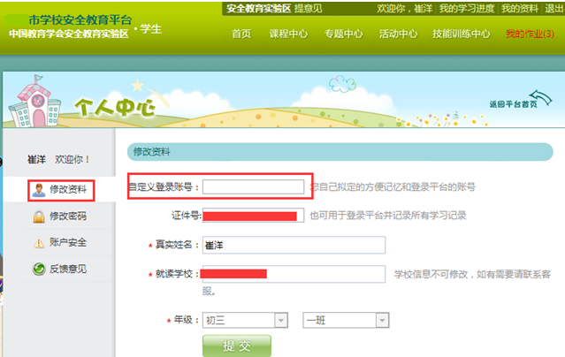

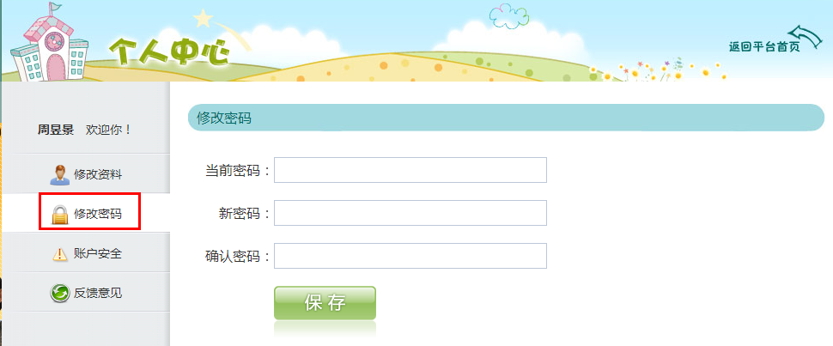
备注：如果你忘记了账号密码，可以联系班主任老师，在查看学生账号中核对，并可对密码进行重置。也可通过关注微信公众号：safe01,自行找回账号及密码，方法如下：
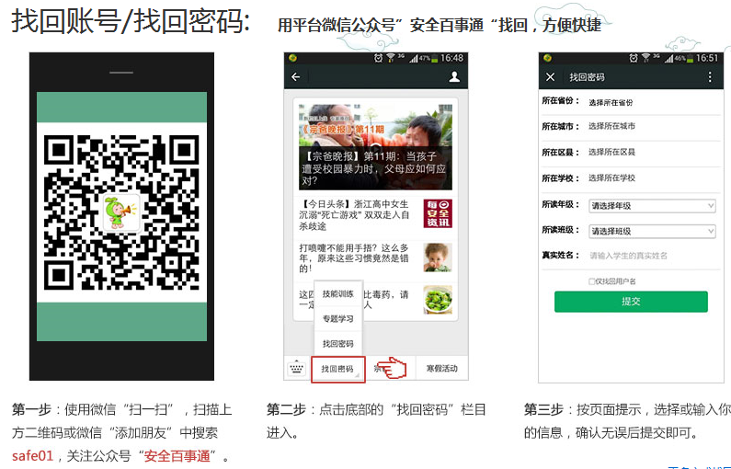
如果都未找到，请让老师为你添加账号用于登录平台。

学校安全教育平台
2015.3.2

